国家电网（国网）校园招聘考试笔试历年考试真题

考试形式:
从2013年开始，国家电网的校园招聘就采用“全国统考”的形式了，考试方式为“上机考试”或者“笔试答题”都有可能，但是考试题都是客观题（选择和判断），预计未来也绝对不会有主观题了。
组织招聘笔试
1.公司统一笔试分两批（或三批）实施。时间初定为2014年12月6日、2015年3月28日（时间如有调整，以招聘平台发布的考试公告为准）。公司视招聘情况确定第三批考试事宜，有关安排另行通知。参加笔试的人选和批次由各单位确定，请以各单位招聘考试公告或通知为准。
2.电气工程类、计算机类、通信类、金融类、财会类专业的毕业生，由公司统一组织笔试命题和阅卷。笔试内容包括综合能力和专业知识。综合能力主要包括言语理解、数理思维、判断推理、资料分析、中国电力与能源战略（包括特高压、智能电网、能源互联网等基本知识）等内容，约占35%。专业知识主要包括专业理论知识和专业技能知识等内容，约占65%。笔试大纲详见附件。
3.其他专业的毕业生，公司仅统一组织综合能力测试（考试时间、考试内容同上），专业知识考试由应聘单位视情况自行组织。
4.笔试前1-2周，各单位通过手机短信、招聘平台站内消息、移动应用、电话等方式，通知入围毕业生参加考试，未入围的不再另行通知。
5.接到公司多家单位笔试通知的考生，只能选择参加一个单位的笔试。请按照应聘意愿慎重选择，考试志愿一经选择，不可更改。笔试成绩在各单位之间通用。
6.笔试地点一般为应聘单位所在地，请考生按各单位招聘考试公告或通知要求，在规定时间携带相关资料提前到考试地点参加资格审查。
查询笔试成绩。公司将在笔试结束后3个工作日内发布笔试成绩，考生可登录招聘平台“个人中心”，查询本人笔试成绩。
组织招聘面试。招聘面试由各单位按照公司统一要求自行组织，具体面试安排以各单位通知为准。在京直属单位招聘面试由公司统一组织。
公示拟录用人选。各单位在公司核准录用人选名单后的2个工作日内，在招聘平台公示拟录用名单。
注意事项
（一）应聘者需对个人信息的完整性、真实性和一致性负责，并妥善保管个人信息，防止信息被他人冒用。为保证及时收到考试相关信息、通知，请保持通讯畅通，如应聘者电话、手机号码发生变更，请及时登录招聘平台予以更新。
（二）“国家电网公司人力资源招聘平台”网站为公司及下属单位发布招聘高校毕业生相关信息的唯一官方网站，未授权其他网站、个人或机构发布任何招聘信息，请应聘毕业生及时在本网站关注有关招聘信息。
（三）招聘政策咨询请按照各单位招聘公告发布的联系方式，与应聘单位联系。招聘平台系统操作咨询请拨打400-6169-595（此电话不受理招聘政策咨询）。
（四）我公司不组织任何形式的考前培训班，考生可在招聘平台免费下载招聘笔试考试大纲。任何针对我公司招聘笔试和面试的辅导班、考试教材、复习资料，均与我公司无关。
（五）我公司在招聘过程中不收取报名费、中介费、手续费、资料费等任何费用。请广大应聘者提高警惕，防止受骗，发现冒用我公司名义发布虚假信息的，可直接向当地公安机关报案。对应聘者因虚假招聘造成的损失，我公司不承担任何责任。对于发布虚假招聘信息的个人或机构，我公司保留追究法律责任的权利。

电网考试真题精选：
请开始答题：
76．从所维护四个选项中，选择最合适的一个填入问号处，合之呈现一定规律性：
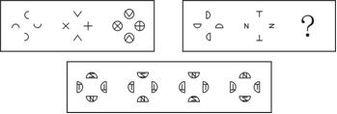
ABCD
77．从所维护四个选项中，选择最合适的一个填入问号处，合之呈现一定规律性：

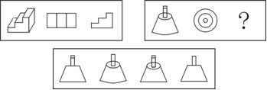

ABCD
78．从所维护四个选项中，选择最合适的一个填入问号处，合之呈现一定规律性：

ABCD
79．从所维护四个选项中，选择最合适的一个填入问号处，合之呈现一定规律性：

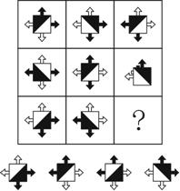

ABCD
80．下列中的立体图形①是由立体图形②、③和④组合而成，下列哪一项能够填入问号处?

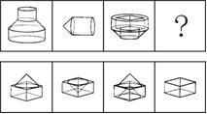

ABCD
81．把下面的六个图形分为两类，使每一类图形都有各自的共同特征或规律，分类正确的一项是：

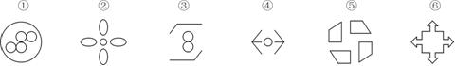

A．①③④，②⑤⑥
B．①③⑤，②④⑥
C．①②⑥，③④⑤
D．①④⑥，②③⑤
82．把下面的六个图形分为两类，使每一类图形都有各自的共同特征或规律，分类正确的一项是：

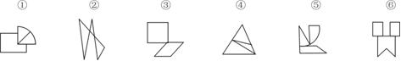

A．①③④，②⑤⑥
B．①③⑤，②④⑥
C．①②⑥，③④⑤
D．①④⑥，②③⑤
83．把下面的六个图形分为两类，使每一类图形都有各自的共同特征或规律，分类正确的一项是：

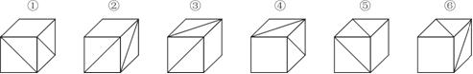

A．①④⑥，②③⑤
B．①②③，④⑤⑥
C．①③⑥，②④⑤
D．①⑤⑥，②③④

